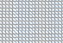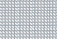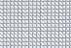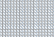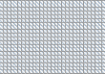Octobre
sa di lu ma me je ve sa di lu ma me je ve sa di | lu ma | me je ve | sa di lu ma me je ve sa di lu
1 2 3 4 5 6 7 8 9 10 11 12 13 14 15 16 | 17 18 | 19 20 21 | 22 23 24 25 26 27 28 29 30 31

épreuves ponctuelles obligatoires et facultatives d'éducation physique et sportive épreuves orales facultatives de langues
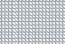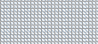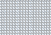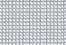Novembre
ma | me je ve | sa di | lu ma me je | ve sa di | lu ma | me je ve | sa di lu ma | me je ve | sa di | lu | ma | me
1 | 2 3 4 | 5 6 | 7 8 9 10 | 11 12 13 | 14 15 | 16 17 18 | 19 20 21 22 | 23 24 25 | 26 27 | 28 | 29 30

épreuves facultatives d'arts épreuves écrites
(arts plastiques, cinéma-audiovisuel, théâtre, musique)

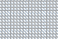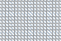Décembre
épreuves orales et pratiques obligatoires

je ve sa di lu ma me je ve | sa di | lu ma me je | ve sa di lu ma me je ve sa di lu ma me je ve sa
1 2 3 4 5 6 7 8 9 | 10 11 | 12 13 14 15 | 16 17 18 19 20 21 22 23 24 25 26 27 28 29 30 31
 |  |  | congés scolaires

épreuves orales du second groupe
(début de tous les oraux le lundi 12 décembre)

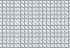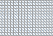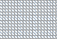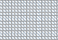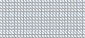Octobre
sa di lu ma me je ve sa di lu ma me je ve sa di lu ma me je ve | sa di lu ma me je ve sa di lu
1 2 3 4 5 6 7 8 9 10 11 12 13 14 15 16 17 18 19 20 21 | 22 23 24 25 26 27 28 29 30 31

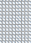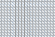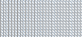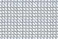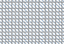Novembre
ma | me je ve sa di lu | ma me | je ve sa di | lu | ma me je ve sa di lu ma me je ve sa di | lu ma | me
1 | 2 3 4 5 6 7 | 8 9 | 10 11 12 13 | 14 | 15 16 17 18 19 20 21 22 23 24 25 26 27 | 28 29 30

épreuves écrites anticipées épreuves orales anticipées d'histoire-géographie

Décembre
je ve | sa di | lu ma me je ve | sa di lu ma me je ve sa di lu ma me je ve sa di lu ma me je ve sa
1 2 | 3 4 | 5 6 7 8 9 | 10 11 12 13 14 15 16 17 18 19 20 21 22 23 24 25 26 27 28 29 30 31
 |  |  | congés scolaires

épreuves orales anticipées de français

